Faculté des sciences et techniques MST Génie Civil
Tanger

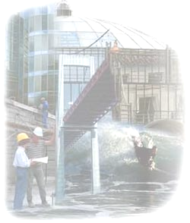
Exposé en SDM:

Les nouveaux matériaux de construction

- Le Titane
- Le BFUP
- Le chanvre

Sous l'égide de: Exposé préparé par:
Professeur HAFIDI ALAOUI Adil
BEN AMIAR MESSARI Kawtar
IMRAN Bouchra

Année universitaire: 2005/2006

Le titane

Présentation
Le titane est un élément chimique métallique de symbole Ti et de numéro atomique 22.
C'est un métal de transition léger, résistant, d'un aspect blanc métallique qui résiste à la corrosion. Le titane est principalement utilisé dans les alliages légers et résistants, et son oxyde est utilisé comme pigment blanc. On trouve cet élément dans de nombreux minerais mais ses principales sources sont le rutile et l'ilménite.

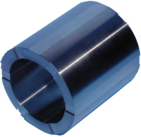

Propriétés Physiques
1. Propriétés Physique de base
Caractéristiques physiques remarquables du titane :
- Sa masse volumique est environ 60 % de celle de l’acier.
- Sa tenue à la corrosion est exceptionnelle dans de nombreux milieux tels que l’eau de mer ou l’organisme humain.
- Ses caractéristiques mécaniques restent élevées jusqu’à une température d’environ 600°C et restent excellentes jusqu’aux températures cryogéniques.
- Sa transformation en demi-produits et en pièces de formes différentes par les techniques usuelles (forage, embouteillage, filage, coulée, soudage, usinage, etc.) est raisonnablement aisée.
- Il est disponible sous des formes et des types de produits très variés : lingots, billettes, barres, fils, tubes, brames, tôles, feuillard.
- Il est non magnétisable.
- Son coefficient de dilatation, légèrement inférieur à celui de l’acier, est moitié moins que celui de l’aluminium.
- Son module de Young est très proche de celui des structures osseuses.
2. Propriétés cristallographiques
Le titane pur est le siège d’une transformation allotropique de type martensitique au voisinage de 882 °C. En dessous de cette température, la structure est hexagonale pseudo compacte (a=0,295nm ; c = 0,468 nm : c/a = 1,633) et est appelée Ti α. Au dessus de cette température la structure est cubique centrée (a=0,332 nm) et est appelée Ti β. La température de transition α→β est appelée transus β. La température exacte de transformation est largement influencée par les éléments substitutifs et interstitiels. Elle dépend donc fortement de la pureté du métal.
Le dessin ci-dessous représente la structure cristallographique des mailles α et β.
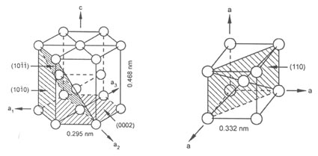
3. Isotopes
On trouve le titane sous la forme de 5 isotopes dans la nature: ⁴⁶Ti, ⁴⁷Ti, ⁴⁸Ti, ⁴⁹Ti, ⁵⁰Ti. Le Ti-48 représente l'isotope majoritaire avec une abondance naturelle de 73,8%. 11 radio-isotopes ont été observés, le plus stable le ⁴⁴Ti possède une demi-vie de 63 ans.

Propriétés Mécaniques
1. Erosion
La couche d’oxyde très adhérente et dure explique la longévité de pièces en titane soumises aux chocs de particules en suspension dans les fluides. Cet effet est amplifié par la capacité qu’a cette couche de se régénérer. L’érosion dans l’eau de mer est augmentée par un débit plus élevé ou une granulométrie plus faible.

2. Résistance et ductilité
Le titane est considéré comme un métal ayant une résistance mécanique importante et une bonne ductilité dans les conditions standard de température. Sa résistance spécifique (rapport résistance à la traction / densité) surclasse l’aluminium et l’acier. Sa résistance est inversement proportionnelle à la température avec un replat entre -25°C et 400°C. En dessous de -50°C, dans les domaines de températures cryogéniques, l’augmentation de résistance est spectaculaire ; néanmoins, elle s’accompagne d’une ductilité très basse. Au dessus de 400°C, la résistance mécanique commence à diminuer. Sans qu’il n’y ait aucun fondement théorique, l’endurance en fatigue vaut environ 70% de la résistance à la traction.
3. Biocompatibilité / Résistance au feu
Le titane est l’un des métaux les plus biocompatibles, avec l’or et le platine, c’est-à-dire qu’il résiste totalement aux fluides corporels. Il n’a absolument aucune toxicité. De plus, il possède une haute résistance mécanique et un module d’élasticité très bas, ce qui le rend compatible avec les structures osseuses. Sa résistance au feu, notamment d’hydrocarbures, est très bonne. Il a été démontré qu’un tube de 2 mm d’épaisseur pouvait sans dommage ni risque de déformation ou d’explosion supporter une pression de dix atmosphères tout en étant soumis à un feu d’hydrocarbures à une température de 600°C. Cela est dû en premier lieu à la résistance de la couche d’oxyde qui évite la pénétration de l’hydrogène dans le matériau. En outre, la faible conductivité thermique du titane protège plus longtemps les éléments internes d’une élévation de température.

Utilisations
- Il est utilisé en génie civil comme matériau de recouvrement. Ses propriétés à la corrosion mais surtout sa faculté, par anodisation thermique, à se couvrir d’une couche d’oxyde extrêmement résistante, pouvant prendre toutes les couleurs de l’arc-en-ciel, en font un matériau de choix (exemple du musée Guggenheim à Bilbao).


- Tout comme l’aluminium au siècle passé, le titane marquera le XXI e siècle de son empreinte. Celui-ci passe d’un marché confidentiel, limité aux secteurs militaire, biomédical et aéronautique, à des applications grand public, notamment dans le bâtiment.
Son prix de revient à la fabrication avoisine actuellement 30 US$ le kilo. Un coût qui pourrait diminuer fortement dans les prochaines années, grâce à la récente mise au point d’un nouveau procédé d’électrolyse directe. Les propriétés du titane - et de ses alliages - en font un matériau de premier ordre dans le domaine de la construction. De par sa densité, il se situe entre l’aluminium et l’acier et son immunité face la corrosion est parfaite. Il ne brûle pas et garde ses propriétés structurelles intactes jusqu’à 600 °C, bien au-delà de l’acier (400 °C) et du carbone (150 °C). Autre avantage non négligeable : les ressources en titane sont immenses puisqu’il s’agit du quatrième métal présent sur terre (il est cependant très dispersé).
- La légèreté et la résistance de ce matériau seront notamment exploitées dans le futur aéroport d’Abu Dhabi. Huit cents tonnes de titane formeront l’immense coque de la toiture avec ses 350 m de long et ses 60 m de portée, le tout renforcé par des poutres triangulaires très fines (30 cm à la base, 60 cm de hauteur et 1 cm d’épaisseur). Un défi impossible à relever avec l’acier ou le béton : le toit aurait alors respectivement pesé 5 400 t pour l’un... et 22 000 t pour l’autre.

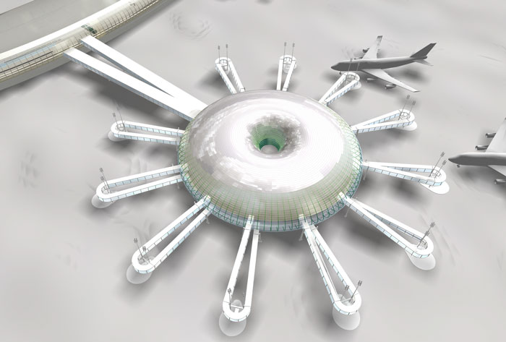
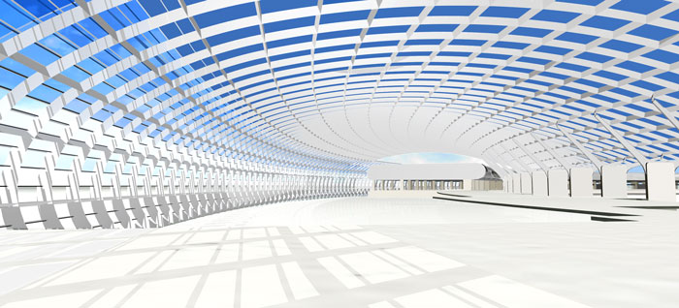

Conclusion
Les propriétés du titane sont extrêmement variées. Il faut non seulement retenir la résistance à la corrosion, souvent associée à la résistance à l’érosion et au feu, la biocompatibilité mais aussi les excellentes propriétés mécaniques (résistance, ductilité, fatigue, etc.) qui permettent de concevoir des pièces plus fines et légères. Cet éventail attractif de propriétés explique le développement des applications dans les domaines aéronautique, aérospatial, chimique et médical. En outre, grâce à un meilleur rendement à la production, le titane est de plus en plus utilisé dans des applications courantes telle que l’industrie du sport ou de l’automobile.

Le BFUP
(Béton fibré ultra performant)

Présentation
Les bétons fibrés ultra performants (BFUP) ont des résistances mécaniques élevées (f_{U,c} > 150 MPa, f_{U,t} > 6 MPa), un comportement ductile en traction uni axiale ainsi qu'une très faible perméabilité qui leur permet de réduire la pénétration des substances agressives. Dans les éléments composés de béton armé ordinaire et de matériaux cimentaires avancés (MCA), les BFUP présentent un grand potentiel du point de vue de la capacité portante et de la protection des armatures des structures existantes.
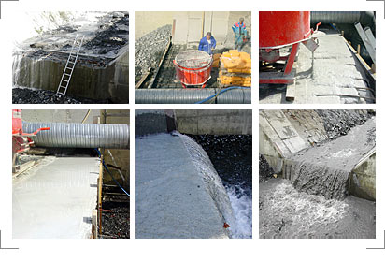
Propriétés mécaniques

Les BFUP sont des matériaux cimentaires ultra compacts renforcés avec des fibres courtes en acier, ce qui leur confère des propriétés exceptionnelles par rapport aux bétons traditionnels.
Lors de leur mise en oeuvre, ils sont auto-compactants, de sorte qu’il n’est pas nécessaire de les vibrer. D’autre part, leur structure extrêmement dense les rend peu perméables à l’eau, aux gaz et aux substances agressives telles que les eaux chargées en sels de déverglaçage. Enfin, le dosage élevé en fibres d’acier leur confère un comportement ductile en traction, comparable aux métaux, avec une déformation maximale de l’ordre de 1 à 2 ‰ dans le domaine écrouissant.

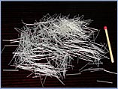
Figure 1: Exemples de fibres synthétiques utilisées dans le BFUP
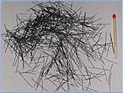
Figure 2: Exemples de fibres métalliques utilisées dans le BFUP

Utilisations

Les propriétés mécaniques et la perméabilité exceptionnelles des bétons fibrés ultra performants (BFUP), même lorsqu’ils sont soumis à un niveau d’endommagement important, illustrent clairement le potentiel d’utilisation du matériau pour la conception et la réhabilitation d’ouvrages en béton armé. Selon les besoins, l’usage du BFUP peut augmenter la rigidité et la capacité portante d’un ouvrage proportionnellement à l’épaisseur de la couche de réparation, et/ou assurer une excellente protection contre la pénétration de l’eau et des agents agressifs qu’elle contient. Les structures composites conçues en béton armé et BFUP possèdent les caractéristiques requises pour présenter une durabilité prolongée permettant d’atteindre leur durée de vie utile sans nécessiter d’intervention de maintenance.

Jusqu’à présent, les BFUP ont été utilisés principalement pour la conception de nouvelles structures telles que des passerelles piétonnières conçues à partir d’éléments préfabriqués. Or, les BFUP sont également adaptés pour la réhabilitation d’ouvrages en béton armé. Le concept de réhabilitation consiste à remplacer le béton détérioré par du BFUP dans les zones d’expositions mécaniques et environnementales sévères. L’objectif est d’exploiter les propriétés du BFUP où son apport permet une amélioration notable du comportement mécanique et de la durabilité des structures. Pour un tablier de pont exposé au contact direct et aux éclaboussures d’eau contenant les chlorures des sels de déverglaçage, les zones d’exposition environnementales sévères sont la face supérieure de la dalle de roulement ainsi que les bordures et les parapets (figure 1). La dalle de roulement du pont peut également être soumise à des sollicitations mécaniques plus élevées lorsque les charges de trafic sont augmentées (accroissement du poids des camions admissibles ou ajout de voies de circulation). La résistance de la dalle peut alors être augmentée par l’utilisation de BFUP sans modifier significativement le poids propre de la structure. Le renforcement des autres éléments porteurs (poutres maîtresses, piles, fondations) peut ainsi parfois être évité. L’usage du BFUP est également envisageable pour la conception de nouvelles structures composites construites avec du béton armé et du BFUP.

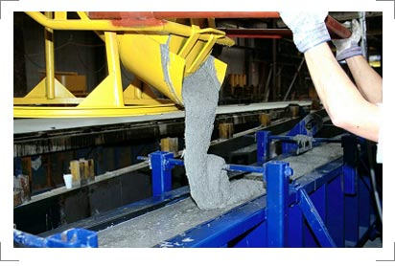
Conclusion
Finalement, l’analyse du comportement structural des éléments composés de béton ordinaire et de BFUP a permis de déterminer trois configurations de base qui remplissent différentes fonctions: La configuration P est conçue pour la fonction de protection et est composée d'une couche mince en BFUP. La configuration PR est proposée pour des éléments existants avec des barres d'armature fortement détériorées ou pour de nouvelles constructions ; la section est formée d'une couche en BFUP renforcée avec des barres d'armature et aucune armature est située dans le support proche de la zone d'interface. La configuration R est proposée pour des structures existantes qui nécessitent une amélioration du comportement structural ; la section est constituée d'une couche en BFUP renforcée avec des barres d'armature et une armature localisée dans le support proche de la zone d'interface.

Le Chanvre

Présentation

Si les minéraux ont fait l’objet de nombreuses études et recherches aboutissant à des développements industriels, l’emploi des végétaux, à quelques exceptions prés, est resté lié à des techniques traditionnelles destinées généralement à des rénovations “ à l’identique ” - torchis, chaume... - ignorées par l’industrie

Concernant le chanvre, le développement de ces utilisations, qui ne remonte qu’à une douzaine d’années s’est totalement appuyé sur le savoir faire de praticiens qui ont expérimenté sur chantier, souvent à leurs risques et périls, avec toutes les vertus mais aussi les limites de l’empirisme. Les premières études réalisées en laboratoires sont très récentes.

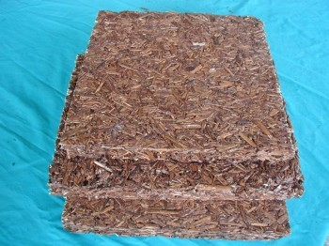

Propriétés mécaniques

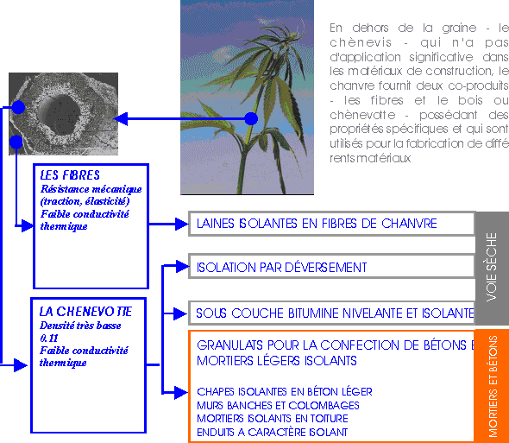

L’utilisation du chanvre dans la construction s’appuie essentiellement sur trois caractéristiques de ces coproduits :
- La résistance mécanique des fibres
- La faible densité des particules du bois (la chènevotte)
- Le pouvoir isolant
A partir de ces caractéristiques, différents matériaux et plusieurs applications ont été développés pour des utilisations par voie sèche (laine isolante, isolant en vrac…) ou sous forme de bétons ou mortiers.

La fibre
Les fibres sont essentiellement utilisées pour la fabrication de laines isolantes. D’autres applications pourraient rapidement voir le jour : sous-couche de plancher ou de chapes flottantes, revêtements muraux et de sol, charges de fibres pour béton…
Les laines isolantes : après le défibrage mécanique des tiges de chanvre qui permet de séparer la chènevotte (le bois) des fibres, celles-ci sont affinées et calibrées, puis liées par des fibres thermo fusibles pour former un matelas d’une masse volumique variant de 20 à 40 kgm3 suivant les caractéristiques recherchées. En fonction de la masse volumique et des applications visées - isolation des toitures, des combles des murs ou des cloisons -., ce matelas est conditionné en rouleaux souples ou en panneaux semi-rigides, avec des épaisseurs de 40 à 200mm.
Les qualités mécaniques des fibres de chanvre permettent d’obtenir des produits présentant une bonne résistance mécanique, même avec de faibles densités et une résistance thermique du même niveau que celles des laines minérales.
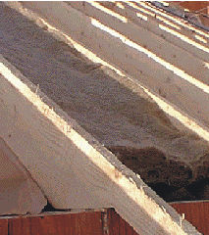

La chènevotte
Les particules de chènevotte se caractérisent par une faible densité et un pouvoir isolant élevé, lié à la constitution du bois qui est formé par des vaisseaux parallèles permettant la circulation de la sève. Après séchage, ces vaisseaux, vidés de la sève, renferment de l’air qui donne aux particules de chènevotte leurs propriétés dont découlent les différentes applications.
Utilisations
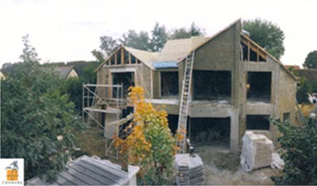

L’isolation par voie sèche
En isolation par voie sèche, la chènevotte est utilisée pour deux types de produits :
- L’isolation par déversement: après un traitement visant à les protéger contre les reprises d’humidité et le feu, les granulats peuvent être déversés en isolation dans les vides de construction: plancher, combles, doublage, toiture, Ils restent perméables à la vapeur d’eau et ne sont consommés ni par les rongeurs ni par les insectes. D’une masse volumique de 110 kg /m³, ils ont des performances thermiques élevées et sont d’une mise en œuvre simple et aisée.
- Les sous-couches nivelantes et isolantes en vrac: la chènevotte reçoit un enrobage de bitume naturel qui lui permet de s’auto bloquer lorsqu’elle est mise en œuvre. Il s’agit donc d’un matériau d’isolation et de nivellement en vrac, utilisé comme sous-couche de chapes flottantes ou de plancher. Il se pose directement sur les planchers bruts ou sur les planchers anciens permettant de compenser les faux niveaux ou les inégalités jusqu’à 20 cm de hauteur, en offrant une isolation thermique et phonique de qualité, sans apport d’eau, avec une très faible masse volumique et avec une mise en oeuvre rapide et sans délai de séchage.

Les bétons et mortiers légers isolants
Mélangée à un liant à base de chaux, la chènevotte permet de confectionner des mortiers et des bétons présentant des caractéristiques spécifiques et performantes. Mais le caractère particulièrement hydrophile des particules de chènevotte (4 à 500% de pouvoir d’absorption) pose le problème de la gestion de l’eau à tous les stades de la vie des produits : malaxage, prise des liants, séchage, puis durant la vie des ouvrages.
Les solutions visant à rendre les particules hydrophobes par enrobage s’étant révélées coûteuses et peu fiables, la nécessité d’utiliser des liants permettant de pallier cette problématique s’est imposée.
La définition de ces liants a fait l’objet de nombreuses recherches tant sur le terrain qu’en laboratoire. Ces liants doivent bien sûr assurer une liaison fiable entre les granulats de chènevotte mais ils doivent également permettre l’extraction de l’eau à tous les stades de la vie du matériau.
Différentes raisons ont très rapidement orienté les recherches vers l’utilisation de la chaux et plus spécialement de chaux aérienne, la prise d’un liant aérien étant moins dépendante de l’eau que la prise des liants hydrauliques.
A ce jour, les produits et les prescriptions proposés permettent la confection de mortiers et de bétons répondant aux exigences des ces matériaux - mise en œuvre, fiabilité, durabilité, performances techniques et économiques – et ils peuvent bénéficier, dans certains cas, de toutes les garanties en matière d’assurance.
Les mortiers et bétons de chanvre sont donc devenus des matériaux particulièrement performants grâce aux qualités qui leur sont conférés par le mariage de la chaux et du chanvre :
- Masse volumique très faible
- Pouvoir isolant élevé
- Correction acoustique
- Perméabilité à la vapeur d’eau
- Elasticité importante
Ces caractéristiques les rendent performants dans des applications très diverses
- Dalles de béton léger; isolation, rénovation
- Remplissage de murs à ossature bois - rénovation de maisons à colombages, constructions neuves
- Isolation de toiture
- Enduits à caractère isolant : amélioration du confort thermique, correction acoustique, décoration, possibilité d’épaisseurs importantes
Conclusion
Si le « matériau chanvre » a atteint une maturité qui lui permet d‘espérer une large utilisation, espérance qui se confirme en rénovation, la construction de bâtiments en chanvre reste très marginale.
Les réalisations construites jusqu’à aujourd’hui sont disséminées et mal connues. Les systèmes constructifs utilisés – en général un banchage de béton de chanvre sur une ossature bois – ont été adaptés par les praticiens en fonction des besoins mais ils n’ont jamais fait l’objet d’études d’optimisation ou de comportement. Pour faire face à ces attentes, différents programmes ont été mis en place parmi lesquels il faut signaler :
- L’enquête sur les réalisations existantes poursuivie par Construire en Chanvre et qui a pour objectif d’établir un fichier le plus large possible, de faire le bilan d’une douzaine d’années de réalisation et de proposer une base de données qui pourrait servir, entre autre, à un suivi dans le temps au travers d’un observatoire
- Le programme expérimental de « MONTHOLIER » qui a pour but le développement rationnel de ces techniques de construction. Ce programme, financé, par l’ADEME, la FFB et la FNPC, s’appuie sur la construction d’une maison individuelle. Le pilotage de l’ensemble de l’expérimentation est confié au CEBTP et Construire en Chanvre est chargé d’optimiser le système constructif.

Par ailleurs, les développements liés à la préfabrication de blocs font l’objet de différents projets et pourraient être une alternative au banchage.

